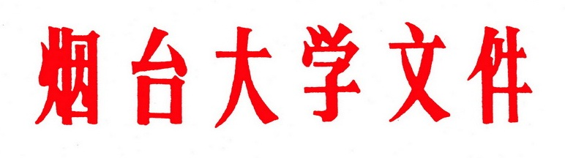

烟大校发〔2012〕58号

关于成立烟台大学
本科教学质量管理委员会的通知

各学院、部处室，各直属单位：
为了切实保证和提高我校本科教学质量，经研究，决定成立烟台大学本科教学质量管理委员会，现将组成人员名单公布如下：
主 任：房绍坤 党委副书记、校长
副主任：韩晓玲 党委常委、副校长
孙祥斌 党委常委、副校长
郭善利 党委常委、副校长
张 伟 党委常委、纪委书记
委 员：（以姓氏笔画为序）
丁凤熙 外国语学院院长
于秀国 党委学工部部长、学生处处长
王 强 人事处处长
王志强 校医院院长
王京强 基建处处长
王泽光 校团委书记
王剑波 烟台万华集团
王淑云 经济管理学院院长
兰 翠 人文学院院长
兰绍玉 资产管理处处长
白世俊 国际教育交流学院院长
任万忠 化学化工学院院长
刘俊英 教学督导专家
成 强 财务处处长
何世新 纪委副书记、机关党总支书记
吴永根 工程实训中心主任
宋宜斌 计算机学院院长
张 伟 体育教学部主任
张廷广 图书馆馆长
张西俊 国际交流与合作处副处长
张绍河 后勤处处长
李作宏 光电信息科学技术学院院长
李秉钧 海洋学院院长
沙 涛 艺术学院教授
肖 明 教学督导专家
陈义保 机电汽车工程学院院长
周志才 教学督导专家
周新刚 土木工程学院院长
学生代表2人
罗玉萍 教学督导与评价中心主任
金海珠 生命科学学院院长
金福海 法学院院长
侯仁民 数学与信息科学学院院长
姚新喜 发展规划处处长
段志国 校友联谊会办公室主任
郝曙光 建筑学院院长
徐 阳 体育学院副院长
徐世艾 教务处处长
徐惠忠 环境与材料工程学院院长
康俊成 烟台市人力资源和社会保障局
傅风华 药学院院长
董 浩 网络与教育技术中心主任
滕 瑶 中集来福士海洋工程有限公司
薛 琳 教师代表
戴东风 学校办公室主任

烟台大学
二〇一二年九月十九日

烟台大学办公室 2012年9月21日印发

